Výběr nejvýhodnější nabídky VZ „Nutné stavební zabezpečovací práce na opěrné zdi komunikace Hlavní I. etapa“

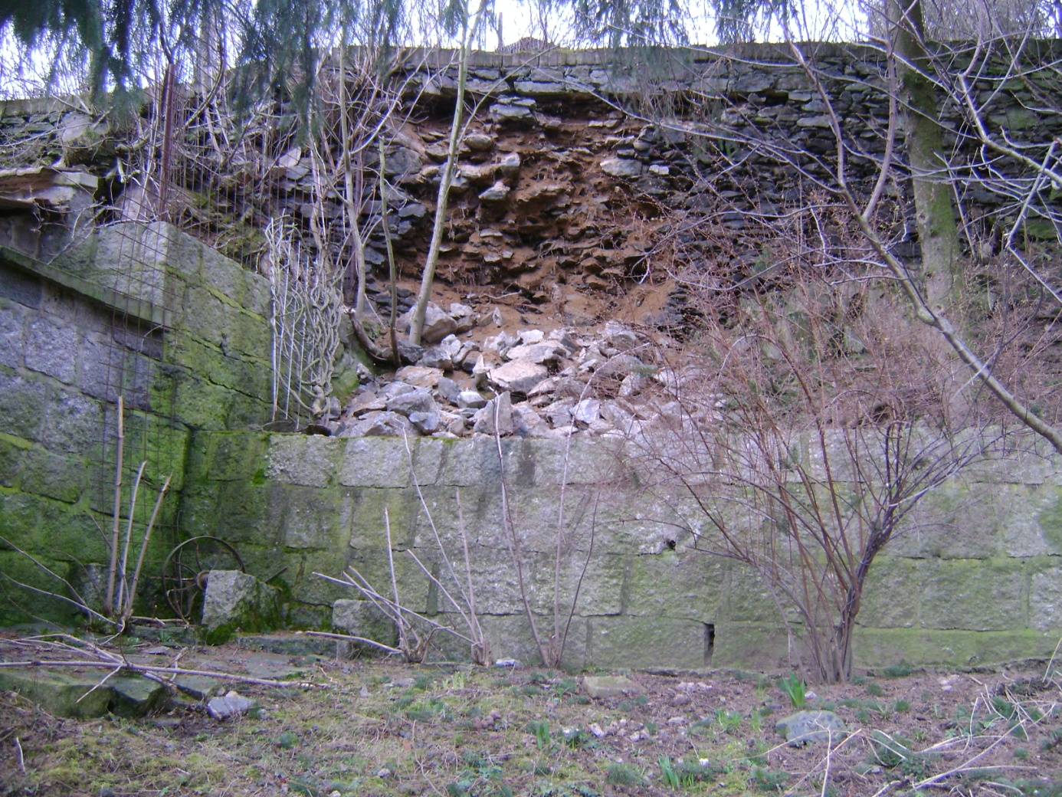

Zdůvodnění:
10.4. 2013 se vyvalila opěrná zeď ul. Hlavní v úseku cca 30 m ( na soukromých zahradách nad RD Zmožkových a Davídkových) . Byl zpracován statický posudek, geologický průzkum a projektová dokumentace vč. rozpočtu na rekonstrukci opěrné zdi, bylo vydáno stavební povolení a dle schválené Metodiky pro zadávání veřejných zakázek bylo vypsáno výběrové řízení na zhotovitele.
Rekonstrukce byla v rozpočtu rozdělena na 2 etapy. 1. etapa zahrnuje opravu vysypané zdi na pozemku Zmožkových, 2. etapa dříve vysypané lokální vypadání kamenů ze zdi nad pozemkem Davídkových.
Hodnotící komise vyhodnotila jednotlivé nabídky a stanovila jejich pořadí dle splnění hodnotících kritérií a nabídky předkládá zastupitelstvu obce k rozhodnutí – viz. příloha – zápis z vyhodnocení nabídek.

Vypracováno pro účely: | Zasedání zastupitelstva obce Psáry
Č. zasedání/ datum konání: | ZO č. 2-2014/ 23.4. 2014
Vypracoval: | Renata Sedláková

